ANEXO NO. 2 CARTA DE MANIFESTACIÓN DE INTERÉS

Barranquilla, _______ 2021
Señores
BANCO SERFINANZA S.A.
Barranquilla.

ASUNTO: MANIFESTACIÓN DE INTERÉS DE PARTICIPAR EN LA LICITACION DE SEGUROS 002 DE 2021 DE BANCO SERFINANZA S.A. EN QUE ACTÚA COMO TOMADOR.

Me permito informar que la compañía de seguros ____________________________________, para la cual actúo en nombre y representación, se encuentra autorizada por la Superintendencia Financiera de Colombia para operar en el ramo de Incendio y Terremoto y está interesada en participar en el proceso para la contratación de los seguros identificados en la carta de invitación, en los cuales BANCO SERFINANZA S.A. actúa como tomador por cuenta de sus deudores o locatarios. Igualmente, manifiesto que la compañía que represento cumple los Requisitos de Admisibilidad y Requisitos Adicionales relacionados en la Carta de Invitación y para lo cual se adjuntan los siguientes documentos:

- Certificado de existencia y representación de mi representada, expedida por la Superintendencia Financiera de Colombia, con menos de 30 días de expedición donde se especifica la autorización para operar el(los) ramo(s) de interés.

- Certificado expedido por la calificadora de riesgos __________________________, en la cual se especifica la calificación de fortaleza financiera otorgada (vigente). La certificación o carta de la entidad calificadora debe ser expedida con menos de 60 días de anterioridad a su fecha de presentación.

- FORMATO 1. INDICADORES FINANCIEROS, diligenciado acorde con los estados financieros de que trata el numeral anterior.

- FORMATO 2. Certificaciones de experiencia en el manejo de programas de seguros deudores a entidades financieras.

- Certificación donde se indique que los reaseguradores se encuentren inscritos en el Registro de Reaseguradores y Corredores de Reaseguros del exterior (REACOEX).

- ANEXO 3. Acuerdo de confidencialidad debidamente firmado.

- Certificación suscrita por el Representante Legal donde se indica:
El nombre del (los) Reasegurador(es) que respaldará(n) la propuesta (solo se requiere el nombre de aquellas que respaldarán los seguros producto de esta invitación; no se requiere la información de los reaseguradores que respaldan su otra cartera).
El porcentaje (%) de participación.
Calificación del (los) Reasegurador(es) que respaldarán los seguros producto de esta invitación la cual debe ser como mínimo:
Standard & Poor´s | A.M. Best | Fitch | Moody´s
A | A | A | A2

El porcentaje de respaldo y tipo de contrato de reaseguro con el cual se respaldarían los seguros objeto de esta licitación.
Así mismo, autorizo a BANCO SERFINANZA S.A. para verificar toda la información entregada por nuestra compañía y poder para obtener referencias sobre el manejo y cumplimiento de nuestras obligaciones.
Las personas autorizadas para llevar a cabo el proceso de licitación en cada uno de los pasos indicados en el cronograma son:

Nombre: _________________ Nombre: _________________
Cargo: _________________ cargo: _________________
Correo: _________________ Correo: _________________
Teléfono: _________________ Teléfono: _________________

Atentamente,

Firma
Nombre de la compañía: __________________________
Nombre representante legal: _______________________
C.C. _______________________

FORMATO 1.
INDICADORES FINANCIEROS

FECHA DE CIERRE | 31-dic-19 | 31-dic-20
Aseguradora
Margen de Solvencia Requerido | $ | $
Margen de Solvencia Real | $ | $
Nivel de Endeudamiento (Expresados como la razón; Total pasivo sobre total activo) | % | %
Liquidez (Expresado como la razón; Activo corriente sobre Pasivo corriente)
Respaldo de las reservas técnicas | % | %
Patrimonio contable | $ | $
Utilidad neta

Nota: Según formula detallada en el numeral 1.4.1.1 REQUISITOS EN MATERIA DE EVALUACIÓN FINANCIERA de la carta de invitación.

Atentamente,

_____________________
Firma
Nombre de la compañía: _______________________
Nombre representante legal: ____________________
C.C. _______________________

FORMATO 2.

INFORME SOBRE EXPERIENCIA

Describir los negocios sobre seguros de deudores de ENTIDADES FINANCIERAS, realizados satisfactoriamente, utilizando el siguiente formato, para cada uno de ellos debe estar acompañado de la correspondiente certificación de la Entidad a la cual se refiere la información, en la cual indique desde cuando tienen vínculos con la aseguradora, qué tipo de seguros tienen contratados y califique el servicio prestado con la siguiente escala: Deficiente / Bueno / Excelente.
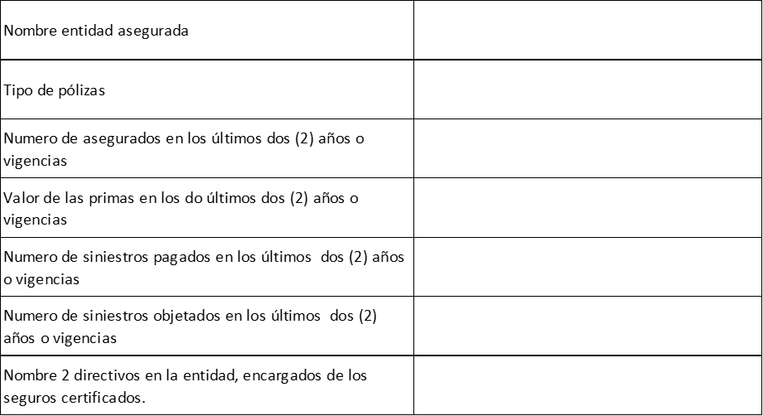

Atentamente,

______________________
Firma
Nombre de la compañía: _______________________
Nombre representante legal: ____________________
C.C. _______________________

